VỊ TRÍ ĐIỂM Tên chương trình: PPOINT.PAS

Cho N điểm trên đường thẳng. Có thể dễ dàng tính khoảng cách giữa các cặp điểm. Nhưng nếu cho các khoảng cách này thì khó xác định vị trí các điểm hơn, đặc biệt khi N đủ lớn.
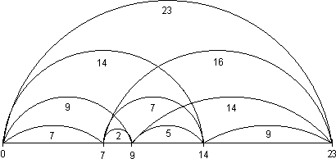
Yêu cầu: Cho N và khoảng cách giữa từng cặp điểm. Hãy xác định vị trí của các điểm trên trục Ox, biết rằng điểm trái nhất trùng với gốc toạ độ.

Dữ liệu: Vào từ file văn bản PPOINT.INP:
- Dòng đầu tiên chứa số nguyên N, 0 < N ≤ 100,
- Các dòng sau chứa N(N-1)/2 số nguyên dương (mỗi số không vượt quá 30000, các số cách nhau dấu cách hoặc nhóm dấu xuống dòng), là khoảng cách giữa các cặp điểm.

Kết quả: Đưa ra file văn bản PPOINT.OUT toạ độ các điểm trên trục Ox theo trật tự tăng dần. Các toạ độ cách nhau ít nhất một khoảng cách. Nếu không tìm được lời giải thì ghi duy nhất số -1. Trái lại, chỉ cần đưa ra một lời giải.

Ví dụ:
PPOINT.INP |  | PPOINT.OUT
5  2 5 7 7 9 9  14 14 16 23 |  | 0 7 9 14 23

